<https://www.lg.com/es/posventa/guias-y-soluciones/lavado-secado/lavadora-limpiar-filtro-drenaje-desague>

# Limpiar el filtro de desagüe

El filtro de desagüe recoge hilos y pequeños objetos que hayan podido desprenderse de la ropa. La lavadora no puede vaciar el agua si el filtro de desagüe está obstruido.

Cómo realizar un vaciado de emergencia y limpiar el filtro:

1. Deje que el agua se enfríe antes de limpiar el filtro de la bomba de desagüe.
2. Desenchufe el electrodoméstico.
3. Abra la tapa y situada en las esquinas inferior derecha o izquierda del frontal.

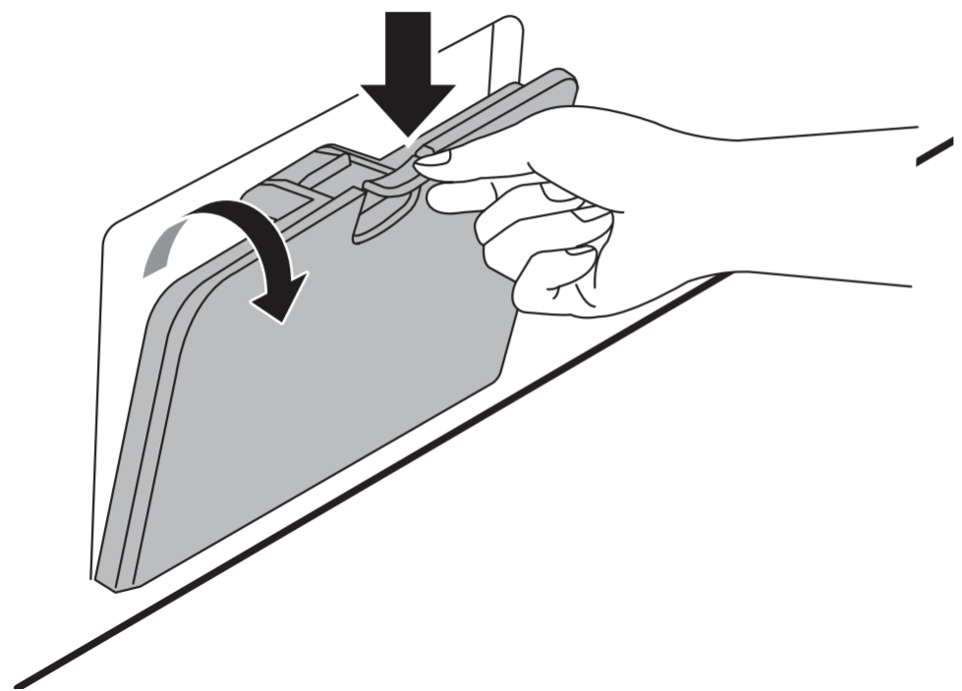

1. En primer lugar, tire del tubo de desagüe para sacarlo, luego retire el tapón de desagüe del tubo ① para desaguar el agua del interior del tambor. Posteriormente desenrosque lentamente el filtro de la bomba de desagüe ② para drenar el agua remanente y luego proceda a retirar cualesquiera restos u objetos del filtro.

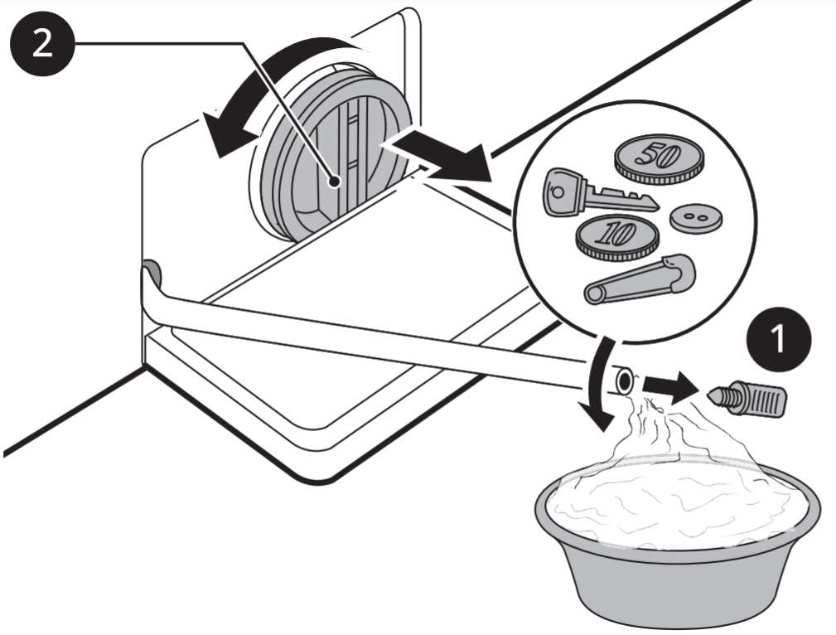

1. Después de limpiar el filtro de la bomba de desagüe (con un cepillo, por ejemplo), reinserte con cuidado el filtro y enrosque la tapa girándola hacia la derecha ② con cuidado para evitar apretarla en exceso y que se produzcan fugas. Reinserte el tapón en el tubo de desagüe ① y coloque el tubo en su soporte.
2. Cierre la tapa.

Es necesario limpiar el filtro regularmente para evitar que los residuos de la ropa se acumulen en él.

Ponga en marcha el programa de “limpieza de cuba” tras la limpieza del filtro de desagüe.